Pracovní list  
Žofčin nápad ochránil zvířátka v zoo

Pracovní list se věnuje tomu, aby si žáci uvědomili, že jsou věci, které si nemají nechat líbit, a také to, že se dá vše řešit. V evokační části si připomenou, co je někdy nepříjemně překvapilo a jak to řešili. Pak na základě videa posoudí, kterým zvířatům se podle nich ubližuje. Dále popíšou přídavnými jmény, jaký je podle nich pan Hapták. Zde může vzniknout zajímavá diskuse, na základě, čeho tak usuzují, jaké pro to mají ve videu důkazy. Návrhy, jak by situaci žáci řešili, mohou přinést podnětnou debatu.

## [Jak Žofka zavedla všeobecné ochranné zbarvení](https://edu.ceskatelevize.cz/video/17581-vecernicek-zofka-a-spol-jak-zofka-zavedla-vseobecne-ochranne-zbarveni)

________________________________________________________

1. **Napiš metodou volného psaní, co pro tebe znamená, když se řekne:**

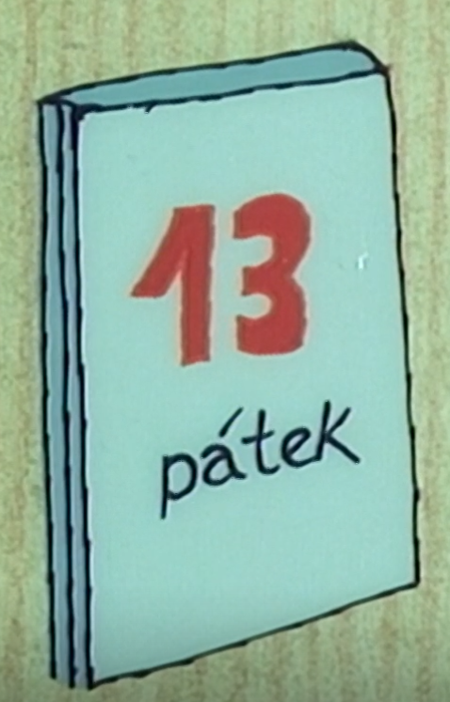…………………………………………………………………………………………………………………………………………………………………………………………………………………………………………………………………………………………………………………………………………………………………………………………………………………………………………………………………………………………………………………………………………………………………………………………………………

1. **Napiš alespoň tři situace, které tě velmi nepříjemně překvapily.**

* 😳___________________________________________________
* 😲___________________________________________________
* 😱 __________________________________________________

1. **Vyber jednu ze situací a řekni ostatním, jak sis s ní poradil/a. Pokud sis s ní zatím neporadil/a, popros o radu.**
2. **Vypiš z videa, kterých zvířat se dotkl odchod pana Verky.**

|  |  |  |  |  |  |  |
| --- | --- | --- | --- | --- | --- | --- |
| **Zvířata, která byla smutná.** |  |  |  |  |  |  |
| **Zvířata, kterým je podle tebe ubližováno.** |  |  |  |  |  |  |

1. **Popiš pouze pomocí přídavných jmen, jaký je pan Hapták.**



1. **Napiš svůj nápad, jak si myslíš, že Žofka situaci vyřeší. Jak bys situaci řešil/a ty?**

………………………………………………………………………………………………………………………..  
………………………………………………………………………………………………………………………..  
……………………………………………………………………………………………………………………….  
……………………………….………………………………………………………………………………………..

1. **Byl/a bys ochotný/á se kvůli takové situaci naučit přes noc něco nového? Proč?**

………………………………………………………………………………………………………………………..  
………………………………………………………………………………………………………………………..  
……………………………….……………………………………………………………………………………….

**Dnes jsem si uvědomil/a, že…**

……………………………………………………………………………………………………………………………………………………………………………………………………………………………………………………………………………………………………………………………………………………………………

 Autor: Daniela Růžičková

Toto dílo je licencováno pod licencí Creative Commons [CC BY-NC 4.0]. Licenční podmínky navštivte na adrese [https://creativecommons.org/choose/?lang=cs].